南 京 晓 庄 学 院
信息工程学院

微机原理与接口技术 课程

实
验
报
告

实验名称： 使用8251A的串行接口应用实验
年级专业班级：14 级 计算机科学与技术 专业14计转2 班级
学号： 14131613 姓名：刘邦龙
时间： 2017 年 5 月 17 日

- 实验目的、要求：
1）掌握用8251A接口芯片实现微机间的异步通信。
2）掌握8251A芯片与微机的接口技术和编程方法。

- 实验仪器设备、器件及环境：

仪器设备名称 | 规格型号 | 编号 | 备注
PC
微处理器 | 8086
串口芯片 | 8251A
导线 |  |  | 若干

- 实验方法、原理：
8251A的片选地址为050~05F，8251A的C/D接A0， 因此，8251A的数据口地址为050H，命令/状态口地址是051H。
本实验采用8251A异步方式发送，波特率为9600，波特率因子为16，本实验发送字符的总长度为10位(1个起始位(0)，8个数据位(D0在前)，1个停止位(1)，发送数据为10H，反复发送，用查询8251A状态字的第0位(TXRDY)来判断1 个数据是否发送完毕， 当TXRDY=1时，发送数据缓冲器空。
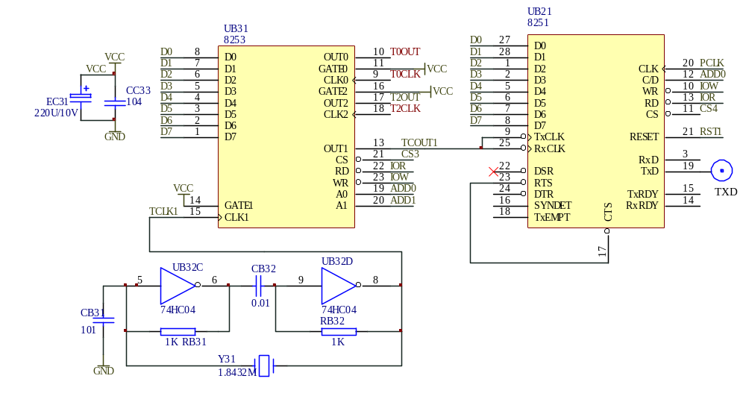

四、实验内容、步骤：
将8251的TXD发送线与通信模块的发送线TXD相连，通信模块的RS232串口与PC机相连（通过USB-串口线，并在设备管理器中查看形成的通讯端口号）。

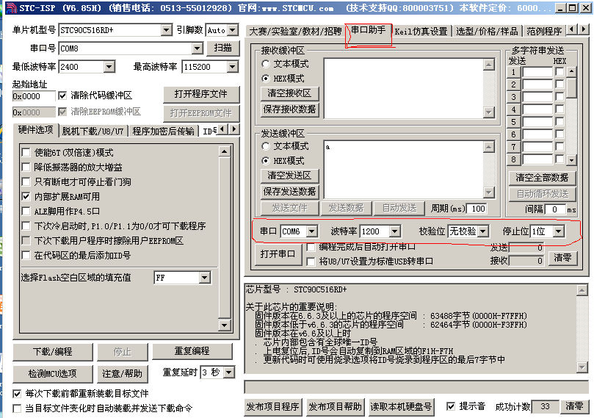
CODE SEGMENT
ASSUME CS:CODE
START:
MOV DX,051H
MOV AL,00H
OUT DX,AL
OUT DX,AL
OUT DX,AL
MOV AL,40H
OUT DX,AL

MOV AL,01001110B
OUT DX,AL

MOV AL,00110101B
OUT DX,AL

NEXT_T:
IN AL,DX
TEST AL,01H
JZ NEXT_T
MOV DX,050H
MOV AL,10H
OUT DX,AL
MOV DX,051H
JMP NEXT_T

CODE ENDS
END START

- 实验体会
掌握了用8251A接口芯片实现微机间的异步通信与8251A芯片与微机的接口技术和编程方法。

